Documentación

Programa: Desarrollo de interfaces nariz

Autor: Jose Luis Rojas Jimenez

Índice de contenidos

1. Documentación de usuario final: 2
1.1. Guía de usuario 2
1.2. FAQ (Preguntas frecuentes) 2
1.3. Solución de problemas comunes 2
2. Documentación técnica para desarrolladores 3
2.1. Introducción al software 3
2.2. Arquitectura del sistema 3
2.3. Estructura del código 3
2.4. Especificaciones de API 3
2.5. Dependencias y configuraciones 3
3. Guías de instalación y despliegue 4
3.1. Requisitos previos 4
3.2. Instrucciones de instalación 4
3.3. Despliegue 4
3.4. Pruebas y verificación 4
4. Mantenimiento y soporte 5
4.1. Manejo de errores 5
4.2. Registro de cambios (changelog) 5
4.3. Soporte y contacto 5

1. Documentación de usuario final:

1.1. Guía de usuario
Ayuda: Incluye instrucciones sobre cómo utilizar el software. Usa capturas de pantalla, diagramas y ejemplos para hacerla más accesible.
Este software utiliza la deteccion facial a traves de la webcam para controlar el movimiento del cursor del raton en la pantalla de tu oredenador. El movimiento del raton se simula utilizando la pisicion de la nariz detectada a tiempo real.

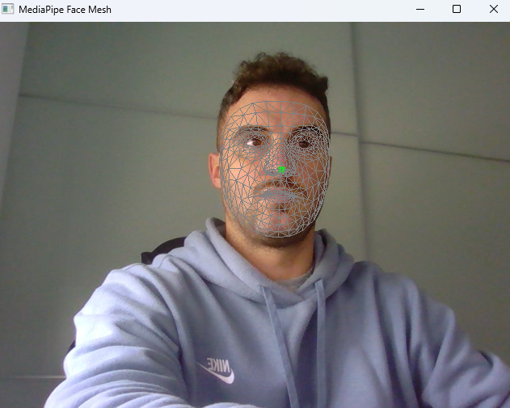

1.2. FAQ (Preguntas frecuentes)
Ayuda: Responde preguntas comunes para facilitar el soporte y resolver dudas rápidamente.
¿Como hago que el cursor se mueva con la cabeza?
El software detecta la posicion de la nariz y la utiliza para mover el cursor en la pantalla.
¿Puedo cambiar la sensibilidad?
Si puedes cambiarla modificando la variable sensibilidad en el codigo para aumentar o disminuir el movimiento del cursor.

1.3. Solución de problemas comunes
Ayuda: Describe errores comunes que puedan surgir y sus posibles soluciones.
No se detecta mi rostro. Asegurate de que tu rostro sea claramente visible.

2. Documentación técnica para desarrolladores

2.1. Introducción al software
Ayuda: Explica de qué se trata el software, su propósito, características principales y tecnologías utilizadas.
Este software utiliza la librería MediaPipe, para la deteccion de la malla facial, junto a OpenCV para la captura y procesamiento de video en tiempo real, y PyAutogui para mover el cursor del raton en la pantalla.
Tecnologias utilizadas:
Python
Opencv
Mediapipe
PyAutogui

2.2. Arquitectura del sistema
Ayuda: Incluye diagramas de arquitectura y una descripción de los componentes principales (como bases de datos, servidores, API, etc.) y cómo interactúan entre sí.
Captura de video: utiliza webcam
Deteccion facial: mediapipe para identificar puntos claves de la cara, en este caso la nariz
Control del raton: Pyautogui mueve raton según la posicion de la nariz
interfaz de usuario: muestra el video de los puntos claves de la malla facial y el movimiento del raton

2.3. Estructura del código
Ayuda: Explica cómo está estructurado el código. Incluye una descripción de directorios y archivos, así como los principales módulos y sus responsabilidades.
# Iniciar captura de video
cap = cv2.VideoCapture(0)
with mp_face_mesh.FaceMesh(
max_num_faces=1,
refine_landmarks=True,
min_detection_confidence=0.5,
min_tracking_confidence=0.5) as face_mesh:

while cap.isOpened():
success, image = cap.read()
if not success:
print("Ignoring empty camera frame.")
continue

# Preparar la imagen para MediaPipe
image.flags.writeable = False
image = cv2.cvtColor(image, cv2.COLOR_BGR2RGB)
results = face_mesh.process(image)

# Dibujar anotaciones de la malla facial
image.flags.writeable = True
image = cv2.cvtColor(image, cv2.COLOR_RGB2BGR)

2.5. Dependencias y configuraciones
Ayuda: Enumera las dependencias del software y cómo instalarlas. Proporciona detalles de configuración, como archivos de configuración, variables de entorno y bases de datos.
Dependencias:
- Opencv
- Mediapipe
- Pyautogui
Debemos de instalarlas en nuestra linea de comando del sistema (cmd).

3. Guías de instalación y despliegue

3.1. Requisitos previos
Ayuda: Lista los requisitos del sistema, como versiones específicas de software, hardware, y permisos necesarios.
Debes de asegurarte de tener:
- Python
- IDLE (entorno de desarrollo para Phyton)
- Camara web

3.2. Instrucciones de instalación
Ayuda: Proporciona una guía paso a paso para instalar el software en diferentes entornos (desarrollo, producción, etc.).
Clona o descarga el repositorio
Instala dependencias necesarias
Ejecuta el script para comenzar a usar la deteccion del movimiento del raton

3.3. Despliegue
Ayuda: Explica cómo desplegar el software, ya sea en servidores locales o en la nube. Agrega procedimientos de actualización y rollback.
Para desplegar el software:
Ejecuta el script desde IDLE
El software al pulsar F5 comenzara a capturar el video de tu camara web y a mover el raton en funcion del movimiento de tu cabeza.

3.4. Pruebas y verificación
Ayuda: Detalla cómo ejecutar pruebas para asegurarse de que el software está funcionando correctamente después de la instalación.
Asegurate que tu camara web esta funcionando y proporciona una imagen clara de tu rostro
Ejecuta el codigo y observa como el cursor del raton sigue el movimiento de tu nariz

4. Mantenimiento y soporte

4.1. Manejo de errores
Ayuda: Indica cómo capturar y manejar errores, incluyendo una lista de códigos de error y mensajes explicativos.
Fallo al detectar la cara
Fallo en la camara web

4.2. Registro de cambios (changelog)
Ayuda: Detalla los cambios realizados en cada versión, incluyendo nuevas características, correcciones y mejoras.
Implemantacion basica de las libreirias ya señaladas anteriormente

4.3. Soporte y contacto
Ayuda: Proporciona información sobre cómo obtener soporte técnico, ya sea por correo, teléfono, o sistemas de tickets.
Envíe un correo electronico a soporte@luroji.com con una descripcion detallada del problema, o bien al numero de telefono proporcionado.

